Příloha | 4.1 Vstupní kompetenční dotazník
Tematický blok | 2.1 Tematický blok č.1 (Krátké prezentace)
Téma | 2.1.1 Téma 1 (Krátká individuální prezentace / úvod do prezentování)

VSTUPNÍ DOTAZNÍK
Učíme se prezentovat 1

Nyní Tě poprosíme o vyplnění krátkého dotazníku. Nejedná se o školní test, který by hodnotil Tvé znalosti a z kterého bys dostal/a známku. Žádná odpověď tu není ani dobrá ani špatná. Cílem dotazníku je zjistit, jaké máš s prezentováním zkušenosti, cos už někdy dělal/a a co si
o tématu prezentování celkově myslíš.

1) Máš někdy příležitost k prezentování? (např. ve škole, referát, na kroužku,…)

ano, třeba ___________________________________________
ne

2) Umíš vytvořit osnovu prezentace?

ano
ne

3) Umíš vytvořit prezentaci v PowerPointu?

ano
ne

4) Kdybys měl/a uvést nejdůležitější pravidla pro tvorbu a kvalitní prezentace, jaká by to byla?

1. _________________________________________________________________________
2. _________________________________________________________________________
3. _________________________________________________________________________
4. _________________________________________________________________________
5. _________________________________________________________________________

5) Víš, čeho si všímat, když někdo prezentuje?
ano
ne

6) Umíš dát někomu zpětnou vazbu?
ano
ne

7) Uměl bys svou prezentaci shrnout třemi anglickými větami?
ano
ne

Moc děkujeme za vyplnění a doufáme, že Tě program Učíme se prezentovat 1 bude bavit!
Příloha | 4.2 Handout pro chybnou prezentaci
Tematický blok | 2.1 Tematický blok č.1 (Krátké prezentace)
Téma | 2.1.1 Téma 1 (Krátká prezentace / úvod do prezentování)
Co se nepovedlo? Pracujte ve dvojicích a zkuste zapsat, co všechno se v prezentaci nepovedlo.

1.
2.
3.
4.
5.
Příloha | 4.3 Model rukavice
Tematický blok | 2.1 Tematický blok č.1 (Krátké prezentace)
Téma | 2.1.2 Téma 2 (Model rukavice / jak prezentovat lépe)
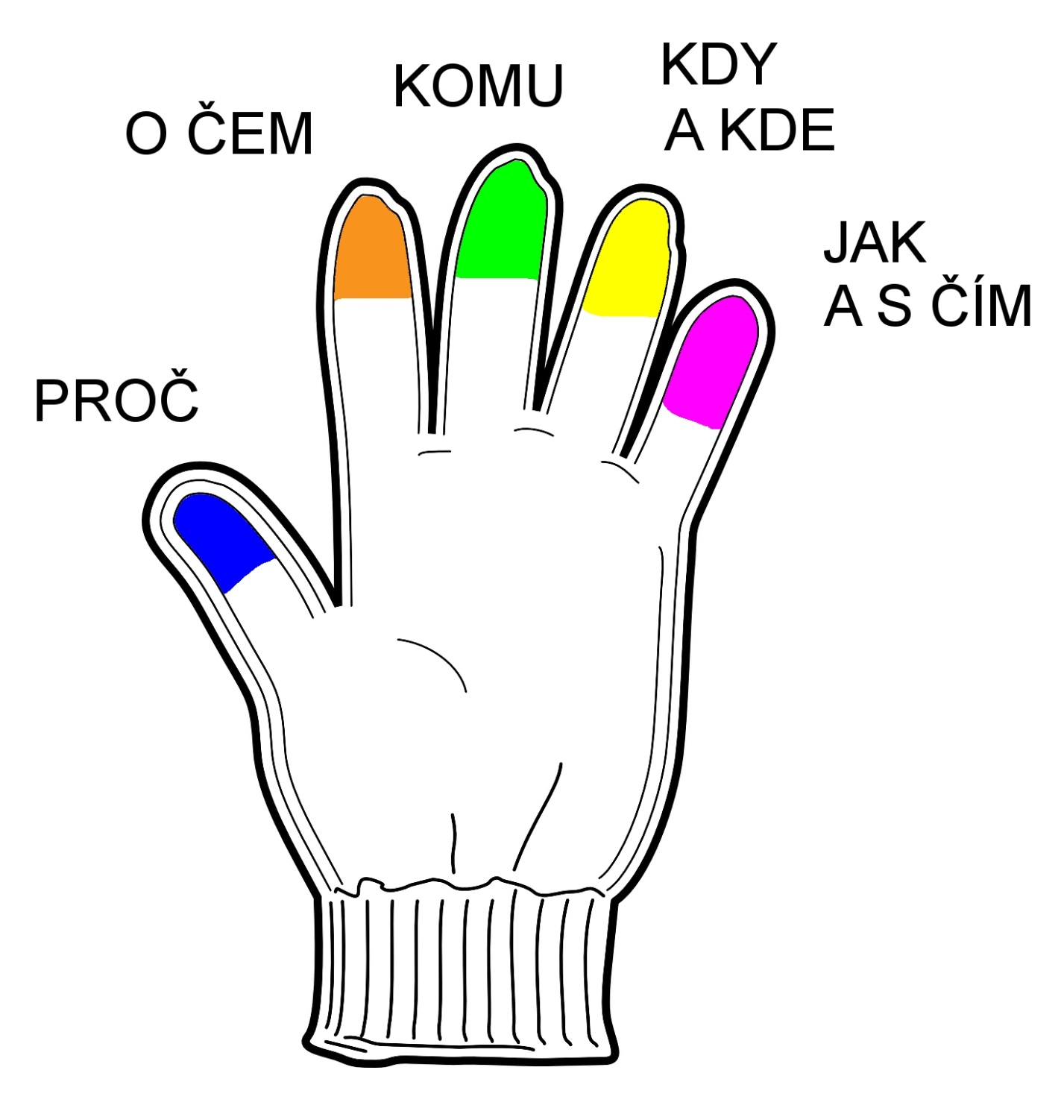
Příloha | 4.5 Publikum – úvod prezentace
Tematický blok | 2.1 Tematický blok č.1 (Krátké prezentace)
Téma | 2.1.2 Téma 2 (Model rukavice / jak lépe prezentovat)

Úvod prezentace

Dobré ráno, dámy a pánové!
Vítám vás na dnešním představení nové videohry společnosti GAMES, děkuji, že jste si udělali čas. Nejdříve mi dovolte, abych se představil. Jmenuji se Petr Bednář a pracuji jako obchodní reprezentant firmy GAMES.
Cílem dnešní prezentace je představit vám demoverzi nové videohry a získat od vás zpětnou vazbu, co se vám na hře líbí a co byste naopak změnili či upravili. Váš názor je pro nás velmi důležitý, veškeré podněty podrobně v rámci firmy probereme a hru případně upravíme.
Pokud budete mít jakékoli dotazy v průběhu této prezentace, neváhejte a přihlaste se o slovo, rád na vše odpovím.

Příloha | 4.6 Prezentace obrázky – povolání
Tematický blok | 2.1 Tematický blok č.1 (Krátké prezentace)
Téma | 2.1.3 Téma 3 (Desetiminutová prezentace)

Příloha | 4.6 Prezentace obrázky – povolání
Tematický blok | 2.1 Tematický blok č.1 (Krátké prezentace)
Téma | 2.1.3 Téma 3 (Desetiminutová prezentace)

Příloha | 4.6 Prezentace obrázky – povolání
Tematický blok | 2.1 Tematický blok č.1 (Krátké prezentace)
Téma | 2.1.3 Téma 3 (Desetiminutová prezentace)

Příloha | 4.6 Prezentace obrázky – cestování
Tematický blok | 2.1 Tematický blok č.1 (Krátké prezentace)
Téma | 2.1.3 Téma 3 (Desetiminutová prezentace)

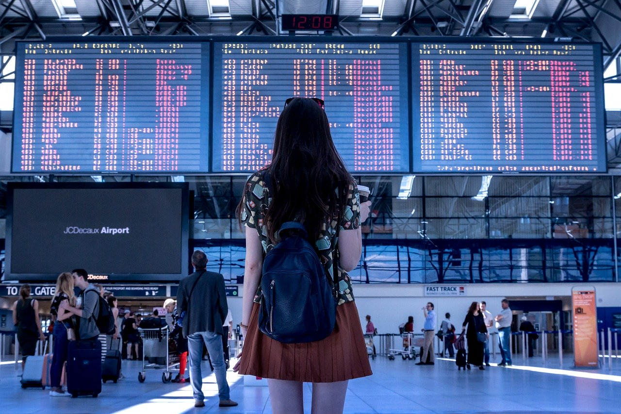

Příloha | 4.6 Prezentace obrázky – cestování
Tematický blok | 2.1 Tematický blok č.1 (Krátké prezentace)
Téma | 2.1.3 Téma 3 (Desetiminutová prezentace)

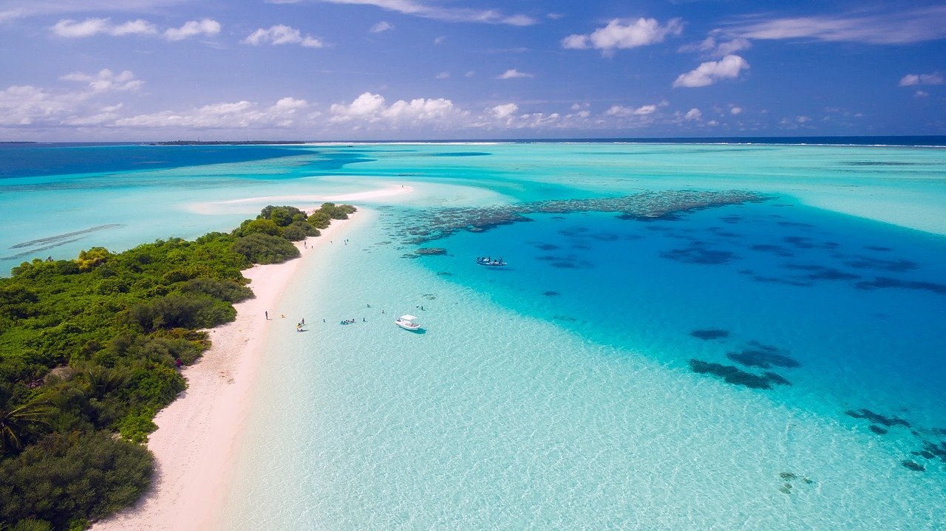

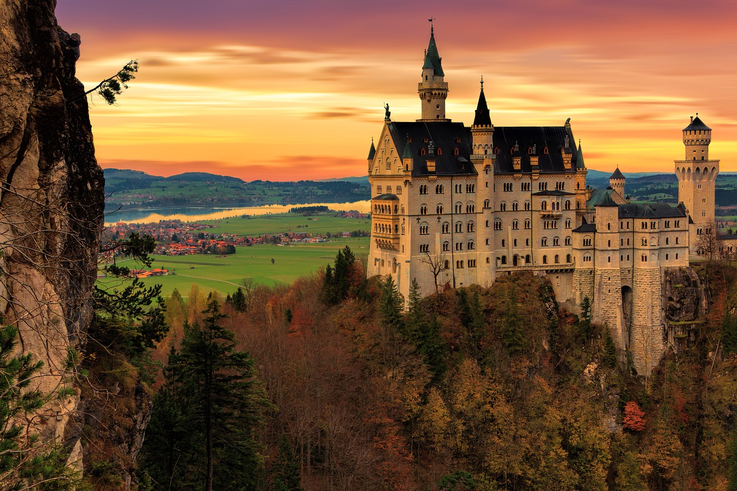

Příloha | 4.6 Prezentace obrázky – UFO
Tematický blok | 2.1 Tematický blok č.1 (Krátké prezentace)
Téma | 2.1.3 Téma 3 (Desetiminutová prezentace)

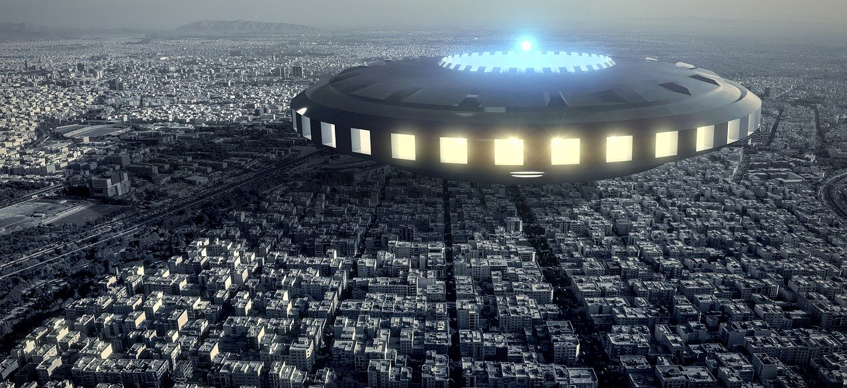

Příloha | 4.6 Prezentace obrázky – UFO
Tematický blok | 2.1 Tematický blok č.1 (Krátké prezentace)
Téma | 2.1.3 Téma 3 (Desetiminutová prezentace)

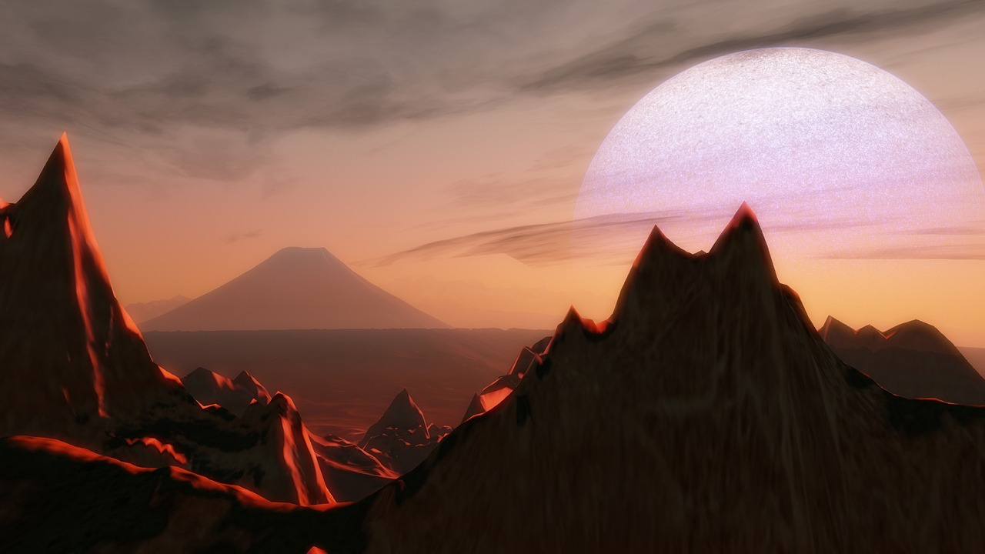

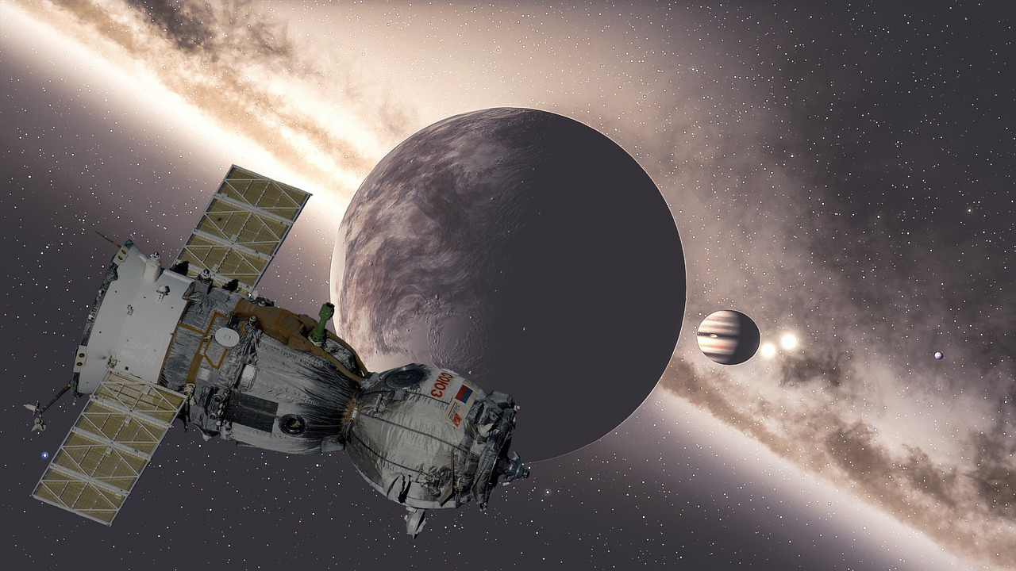
Příloha | 4.6 Prezentace obrázky – domácí úkoly
Tematický blok | 2.1 Tematický blok č.1 (Krátké prezentace)
Téma | 2.1.3 Téma 3 (Desetiminutová prezentace)
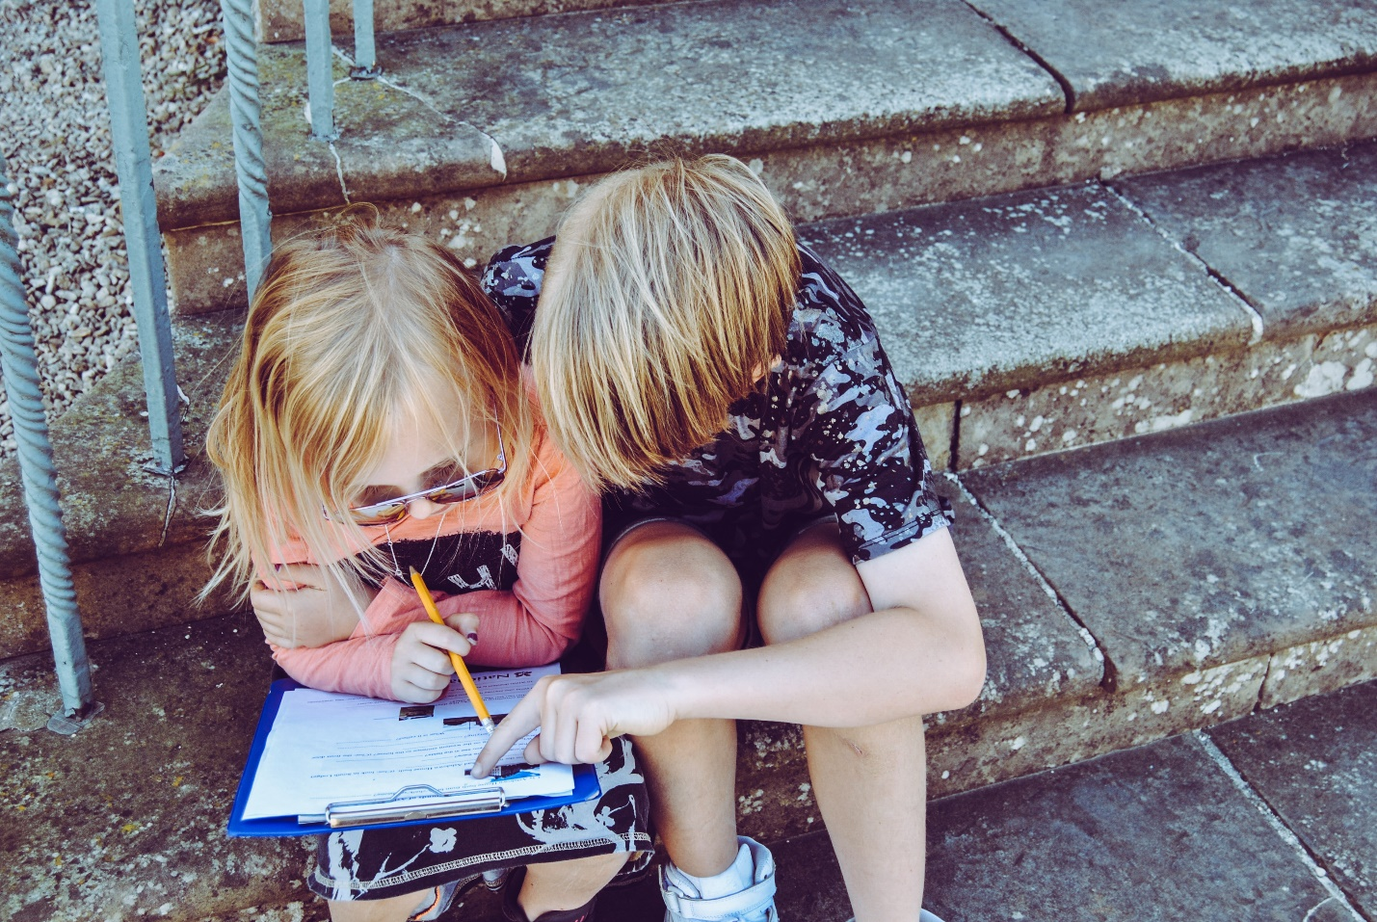
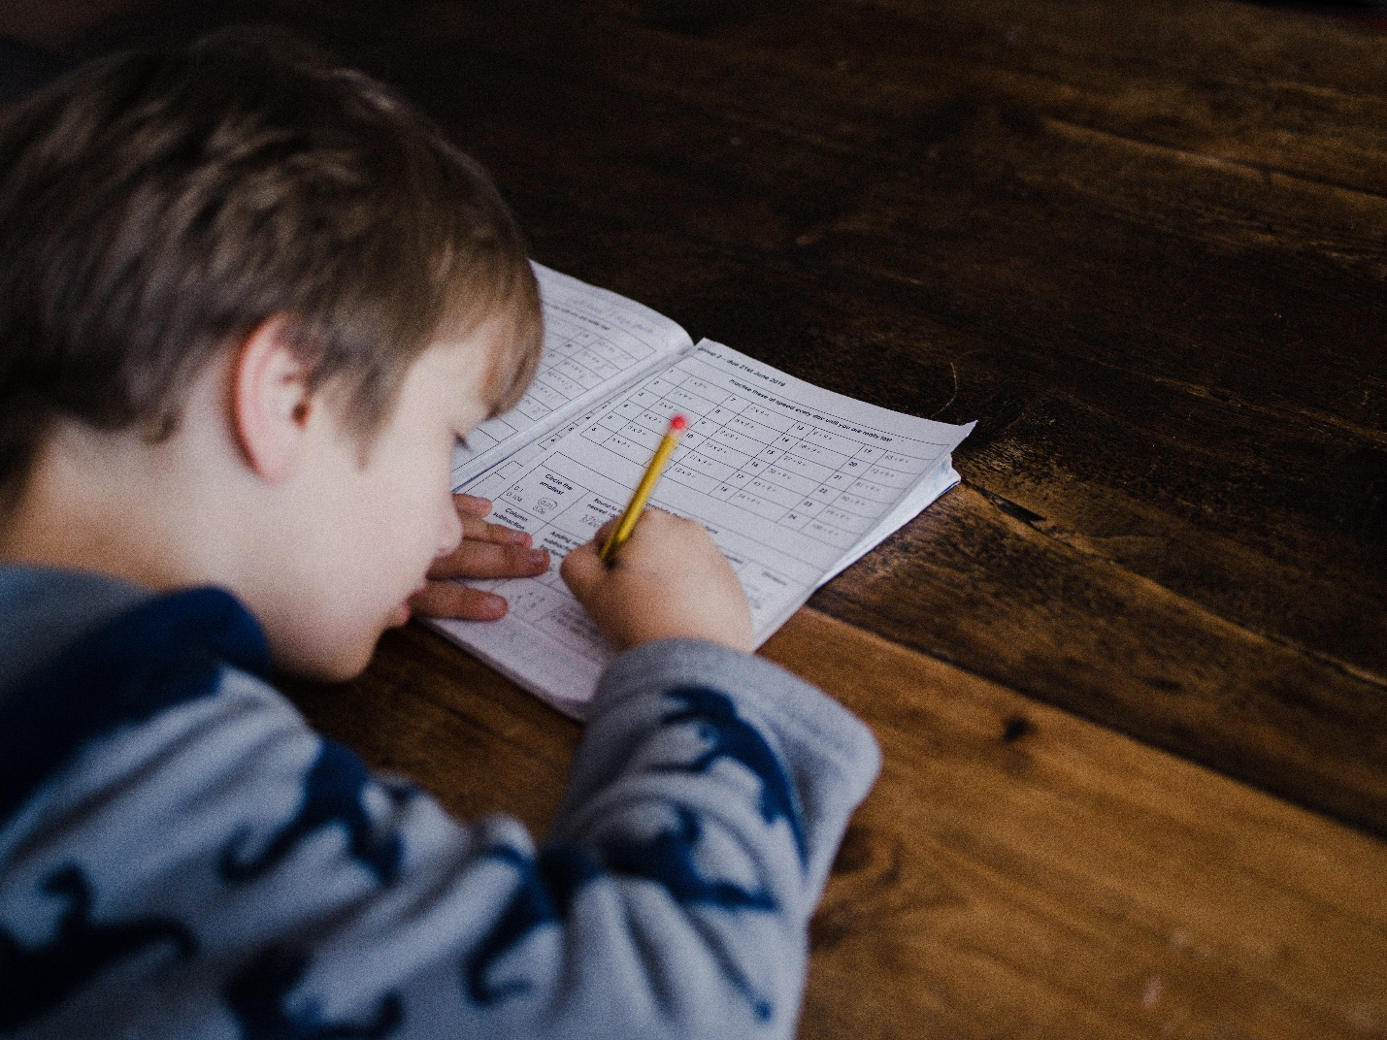
Příloha | 4.6 Prezentace obrázky – domácí úkoly
Tematický blok | 2.1 Tematický blok č.1 (Krátké prezentace)
Téma | 2.1.3 Téma 3 (Desetiminutová prezentace)
Příloha | 4.e Prezentace obrázky – volný čas
Tematický blok | 2.1 Tematický blok č.1 (Krátké prezentace)
Téma | 2.1.3 Téma 3 (Desetiminutová prezentace)
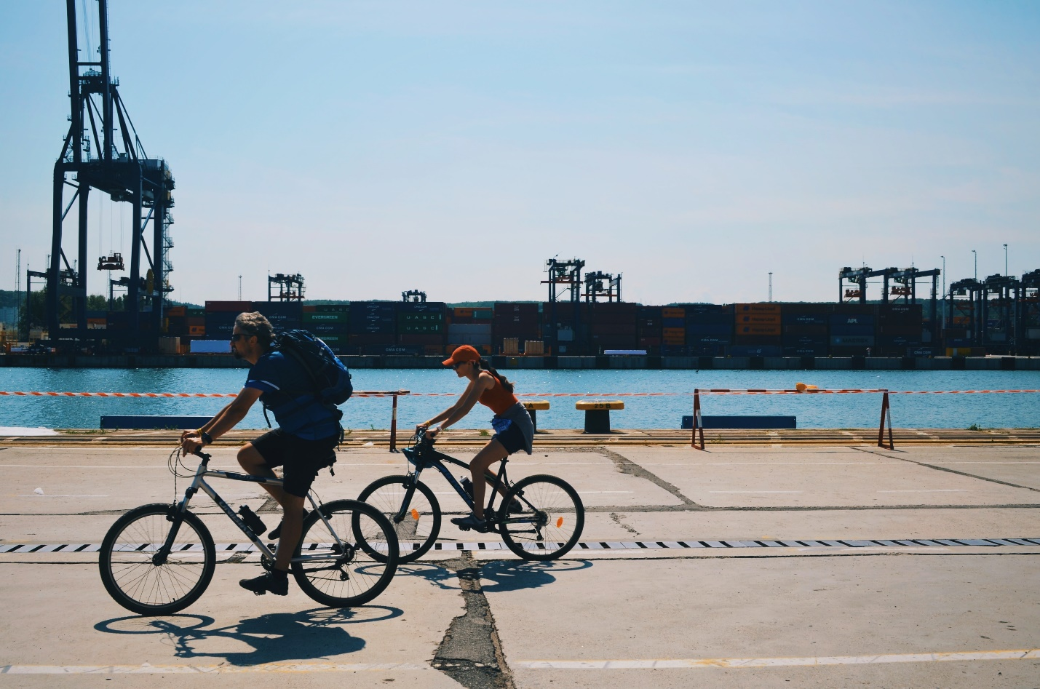
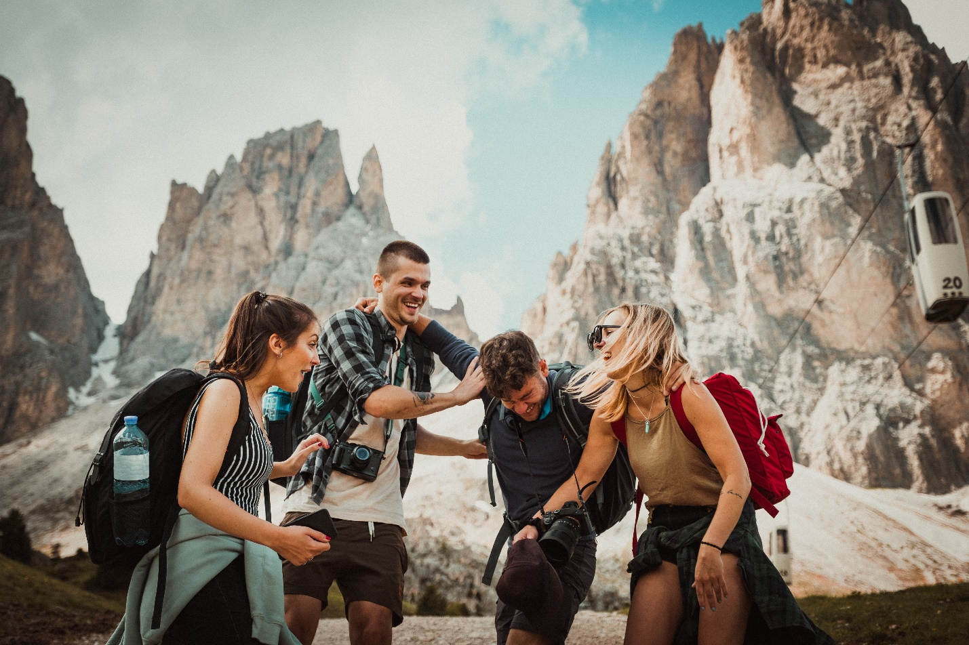
Příloha | 4.6 Prezentace obrázky – volný čas
Tematický blok | 2.1 Tematický blok č.1 (Krátké prezentace)
Téma | 2.1.3 Téma 3 (Desetiminutová prezentace)
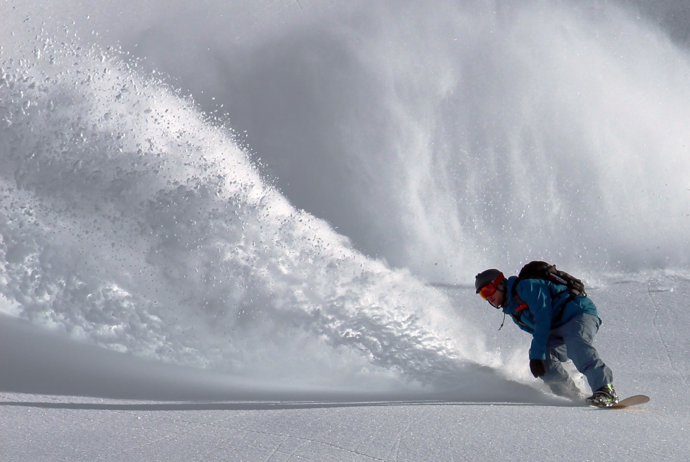

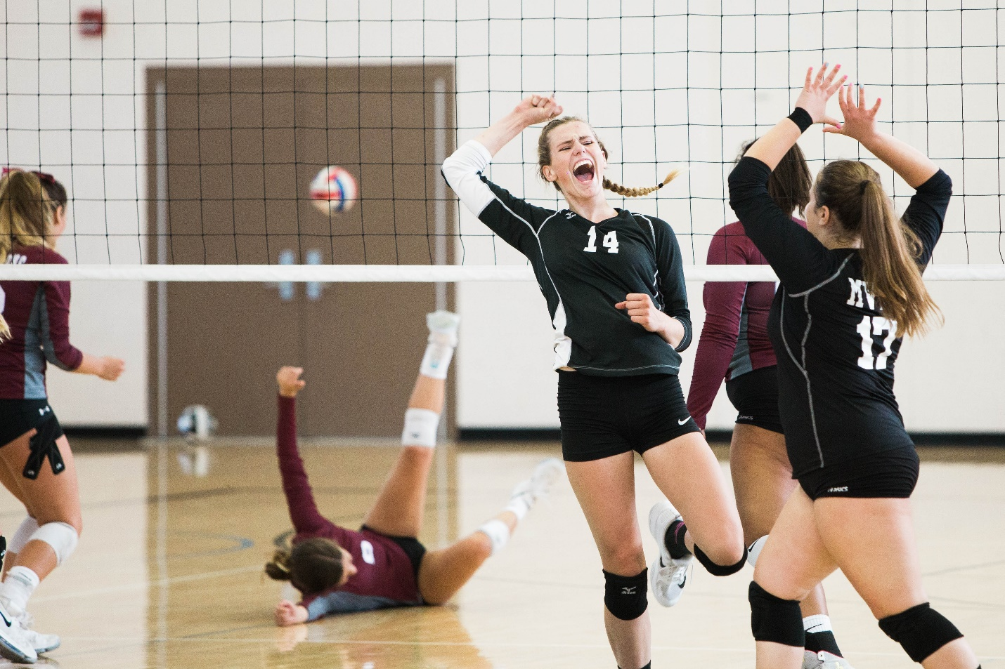
Příloha | 4.6 Prezentace obrázky – čeština
Tematický blok | 2.1 Tematický blok č.1 (Krátké prezentace)
Téma | 2.1.3 Téma 3 (Desetiminutová prezentace)

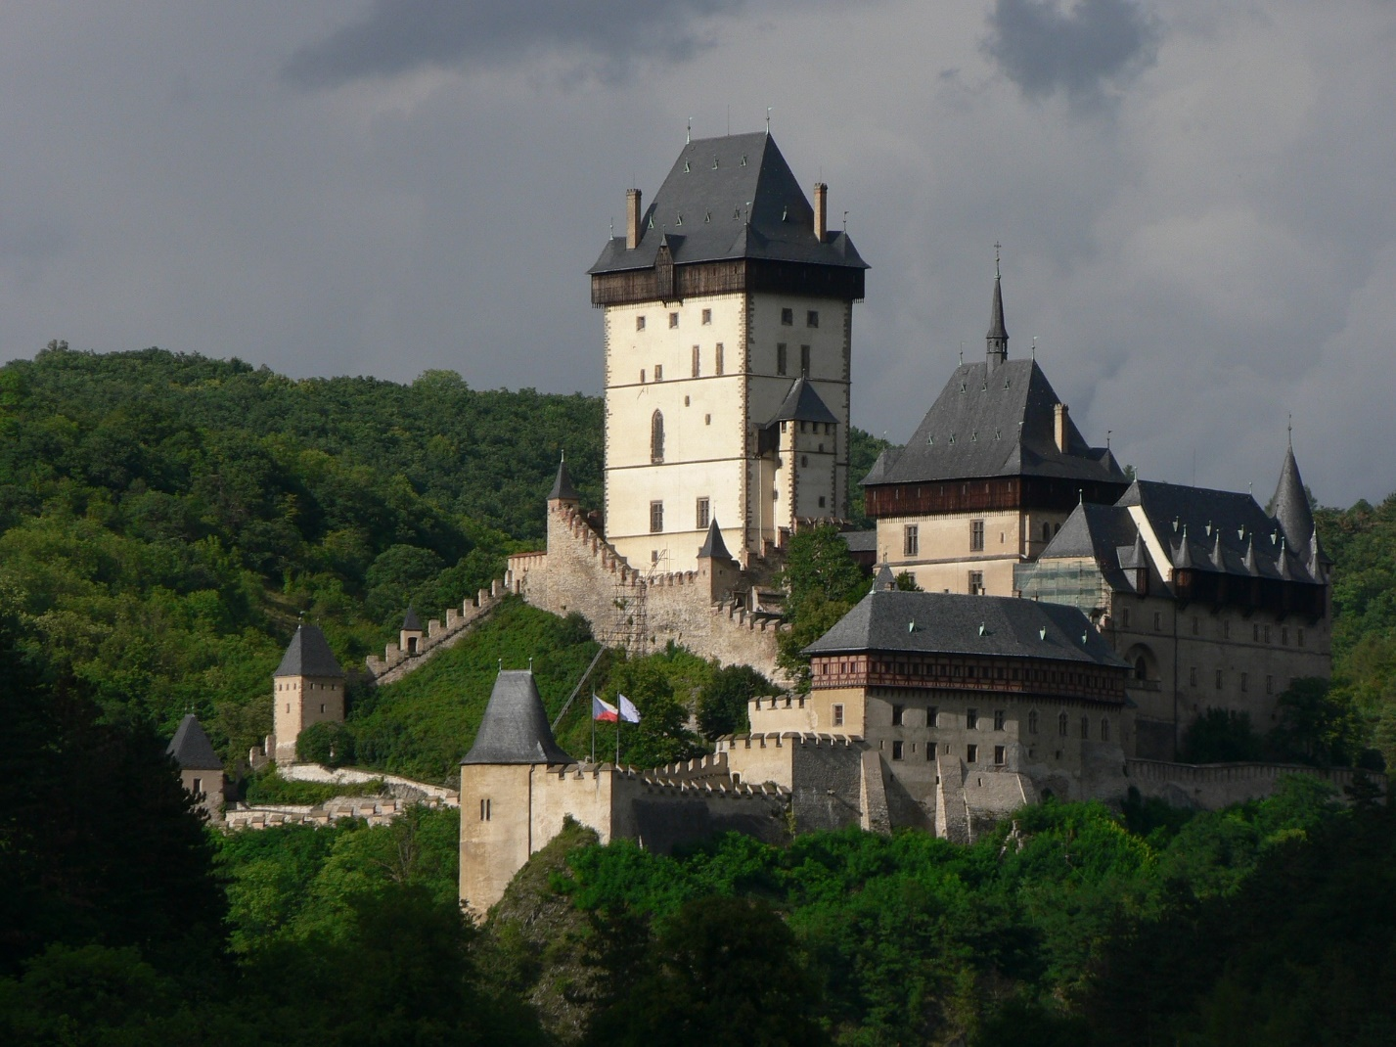

Příloha | 4.7 Hodnocení prezentací
Tematický blok | 2.1 Tematický blok č.1 (Krátké prezentace)
Téma | 2.1.3 Téma 3 (Desetiminutová prezentace bez elektronických nástrojů)

HODNOCENÍ PREZENTACE

Jméno skupiny:
Délka prezentace
Hlasitost projevu
Srozumitelnost
Postoj a gesta
Úvod do prezentace
Obsah prezentace
Závěr prezentace
Prezentace celkově

Příloha | 4.8 Práce s PowerPointem
Tematický blok | 2.2 Tematický blok č.2 (Skupinové prezentace)
Téma | 2.2.2 Téma 2 (Práce s PowerPointem)

Jak na prezentace?

Práce s PowerPointem

Vyhledejte a přiřaďte k sobě správné a chybné tvrzení (kartičky k rozstříhání)

Chybná představa | Oprava
Prezentace by měla být obsáhlá, jednotlivé body rozvedené do nejmenších podrobností. | Prezentace by měla být vcelku stručná a výstižná.
Když se text na slide nevejde, stačí zmenšit velikost písma. | Text by měl být napsán velkým písmem a nesmí ho být na slidu příliš mnoho.
Prezentace by měla obsahovat vše, co budeme také říkat. | V prezentaci nemá být vše, uveďte pouze záchytné body, které pak slovně rozvedete a vysvětlíte.
V prezentaci je dobré mít co nejvíce animací a blikajících obrázků, které přitáhnou pozornost publika. | Velké množství animací, létajících textů nebo blikajících obrázků ztěžuje orientaci diváků, rozptyluje pozornost.
Na konci prezentace se už jen rozlučte. Není třeba shrnout nejdůležitější body. Publikum přece není hloupé. | Na konci prezentace je vhodné ji krátce shrnout.
Při prezentaci jednoduše čtěte jednotlivé slidy, jeden po druhém. | Snažte se hovořit „spatra“, do poznámek nahlížejte je zřídka.
Během prezentace nikdy aktivně nezapojujte své publikum. Mohli by Vám to celé pokazit. | Nebojte se během prezentace aktivně zapojovat své publikum.
Stůjte zády k publiku, čtěte svou prezentaci na plátně nebo interaktivní tabuli. Hlavně se nedívejte publiku do očí. | Stůjte čelem k publiku a udržuje oční kontakt.
Nedávejte žádný prostor na otázky. Publikum by se Vás mohlo zeptat na něco, co nevíte. | Na konci prezentace dejte prostor otázkám.

Příloha | 4.10 Přehled témat
Tematický blok | 2.2 Tematický blok č.2 (Skupinové prezentace)
Téma | 2.2.3 Téma 3 (Skupinová prezentace: příprava a realizace)

Témata

- Mobil a já: na co nejčastěji lidé využívají mobil, kolik času na něm stráví, a kolik už je moc?
- Děti a sociální sítě: co jsou to sociální sítě a od kolika let by měly být dovolené?
- Svět a budoucnost: jak bude vypadat svět za 100 let?
- Prezidentem/tkou na 1 den: co bych udělal/a? (politický program)
- Nový předmět: co se ve škole neučí a mělo by? (prezentace předmětu)
- Co moji prarodiče nemohli/neměli, ale já bych se bez toho neobešel/la?
- UFO: Sci-fi, nebo skutečnost?
- Cizí jazyky: jsou cizí jazyky potřeba, nebo bych si vystačil/a s češtinou?
- ZOO ano, nebo ne? (Výhody a nevýhody zoologických zahrad)
- Povolání, která v budoucnu zmizí (technologie, roboti…)
- Konec světa: kdy a jak nastane?
- Vlastní vynález – prezentace produktu
- Proč jsou domácí mazlíčci tak oblíbení?
- Proč je důležité znát historii (mít ve škole dějepis)?
- Cestování (pro a proti, jak cestovat, masový turismus)
- Škola buducnosti: jakou školu bych chtěl/a mít
- Škola za školou: chodil/a bych do školy, kdybych nemusel/a? Jak jinak a kde se dá učit?
- Návrh školního výletu na další rok.
- Filmy o superhrdinech: proč jsou tak populární?
- Nejdůležitější osoba v českých dějinách?

Příloha | 4.11 English Lab – cvičení
Tematický blok | 2.3. Tematický blok č.3 (Prezentace v anglickém jazyce)
Téma | 2.3.1 Téma 1 (Umím prezentovat, ale jak na to v angličtině?)

English Lab – cvičení

Presentation Vocabulary Practice

Exercise – Fill in the missing words.

1) Good morning. Let me __________ myself. My name is Jack Jones.
2) I’m very happy to _________ you here today.
3) I’ve divided my talk into four ___________.
4) My presentation is __________ Castles and Churches near Usti nad Labem.
5) My presentation will _________ about 20 minutes.
6) Now have a _________ at this slide.
7) Are ________ any questions?
8) The next slide _________ what the house looked like 20 years ago.
9) ________ start with a question. How many of you have been to Cesky Krumlov?
10) This is the _______ of my presentation. Thank you.

Příloha | 4.12 English Lab – slovníček
Tematický blok | 2.3. Tematický blok č.3 (Prezentace v anglickém jazyce)
Téma | 2.3.1 Téma 1 (Umím prezentovat, ale jak na to v angličtině?)

English Lab - slovníček

Greetings and introductions
Good morning! | Dobré ráno!
Hello! | Dobrý den!
My name is…. | Jmenuji se…
Let me introduce myself. My name is… | Dovolte mi, abych se představil. Jmenuji se…
Beginnings
My presentation is called… | Název mé prezentace je…
In my presentation today, I am going to talk about… | Ve své prezentaci dne budu mluvit o…
I would like to talk about…. | Rád bych mluvil o…
My talk is about… | Moje přednáška je o…
My presentation will take about 30 minutes. | Moje prezentace bude trvat asi tak 30 minut.
Let’s get started. | Pojďme začít.
Giving the plan and moving on
My presentation has three main parts. First, I’d like to talk about… | Moje prezentace má tři části. Nejdříve bych rád mluvil o…
In the first part… | V první části…
Second,… / Secondly,… | Za druhé….
Then,… | Pak…
Finally,… | Nakonec…
Let’s start with…. | Začněme s…
My next point is… | Dalším bodem je…
Let’s move on to…. | Přesuňme se nyní na…
The next slide shows.. | Další slide ukazuje…
Conclusions
In conclusion,…. | Na závěr…
Let me summarize the main points. | Dovolte mi shrnout důležité body.
This is the end of my presentation. | Toto je konec mé prezentace.
I’d like to finish with… | Rád bych skončil (s)….
Thank you for coming. | Díky, že jste přišli.
Questions
If you have any questions, feel free to ask at any time. | Pokud budete mít nějaké otázky, nebjte se mě kdykoli zeptat.
Are there any questions? | Máte nějaké otázky?
Do you have any questions? | Chtěli byste se na něco zeptat?
Making your presentation more interesting
Did you know that….? | Vědeli jste, že….?
What can we do about it? | Co se s tím dá dělat?
Have you ever…. (been / seen / done….)? | Byli jste někdy? / Viděli jste někdy? / Dělali jste někdy?
I’d like to share something with you… | Rád bych se s Vám o něco podělil…
Příloha | 4.13 Výstupní kompetenční dotazník
Tematický blok | 2.3. Tematický blok č.3 (Prezentace v anglickém jazyce)
Téma | 2.3.3 Téma 3 (My presentation in English)

VÝSTUPNÍ DOTAZNÍK
Učíme se prezentovat 1

Nyní Tě poprosíme o vyplnění závěrečného dotazníku. Jedná se o dotazník podobný tomu, který jsi vyplňoval/a před začátkem programu Učíme se prezentovat 1, některé otázky jsou dokonce stejné. Cílem dotazníku je zjistit, jestli Ti program přinesl něco nového, jestli Tě bavil a jestli se něco nového naučil/a.

1) Máš někdy příležitost k prezentování? (např. ve škole, referát, na kroužku,…)

ano, třeba ___________________________________________
ne

2) Umíš vytvořit osnovu prezentace?

ano
ne

3) Umíš vytvořit prezentaci v PowerPointu?

ano
ne

4) Kdybys měl/a uvést nejdůležitější pravidla pro tvorbu a kvalitní prezentace, jaká by to byla?

1. _________________________________________________________________________
2. _________________________________________________________________________
3. _________________________________________________________________________
4. _________________________________________________________________________
5. _________________________________________________________________________

5) Víš, čeho si všímat, když někdo prezentuje?
ano
ne

6) Umíš dát někomu zpětnou vazbu na jeho prezentaci?
ano
ne

7) Uměl/a bys popsat svou roli při tvorbě skupinové prezentace?
ano
ne

8) Zkus třemi větami (anglicky) shrnout svou anglickou prezentaci.

__________________________________________________________________________

__________________________________________________________________________

__________________________________________________________________________

__________________________________________________________________________

__________________________________________________________________________

__________________________________________________________________________

Moc děkujeme za vyplnění a přejeme hodně štěstí při budoucím prezentování :)

